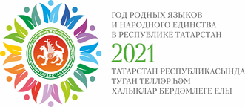
Информационная справка по проведенным мероприятиям в рамках Года родных языков и народного единства за 2021 года МАДОУ «Детский сад № 397» Приволжского района г. Казани
МАДОУ | Всего мероприятий  (единиц) | Количество участников (чел.) | Доля от общего количества детей (%)
379 | 82 | 406 | 100

АПРЕЛЬ
№ п\п | Наименование мероприятия | Количество участников (чел.) | Краткая информация о проведенном мероприятии | Фоторепортаж
1 | К 135-летию со дня рождения Габдуллы. Тукая в рамках Года родных языков и народного единства в республике Татарстан | 269 | Ребята читали стихотворения, инсценировали "Бала белән күбәләк", "Эш беткәч уйнарга ярый", "Кызыклы шәкерт", отгадывали загадки, вспомнили сказки Тукая. Герои сказок Шурәле, Кәҗә белән Сарык, Су анасы на протяжении всего мероприятия играли в игры с детьми, пели, танцевали на русском и татарском языках.  Балалар шигырьләр сөйләделәр, "күбәләк Бала белән", "кайчан эш тәмамланган, уйнарга була", "кызыклы укучы" әкиятләрен сәхнәләштерделәр, табышмаклар чиштеләр, Тукай әкиятләрен искә төшерделәр. Шүрәле, Кәҗә һәм Сарык, Су Ана әкиятләре геройлары чара дәвамында балалар белән уеннар уйнадылар, рус һәм татар телләрендә җырладылар, биеделәр. | 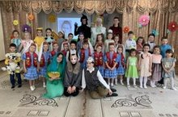  
2 | в рамках Года родных языков и народного единства в республике Татарстан Акция: «Мин татарча сөйләшәм» | 98 | В нашем детском саду прошла акция "Мин татарча сөйләшәм". Цель этой акции популяризация татарского языка. Родители дошколят заинтересованы в обучении своих детей двум государственным языкам.  Безнең балалар бакчасында "Мин татарча сөйләшәм» акциясе узды. Бу акциянең максаты-татар телен популярлаштыру. Мәктәпкәчә яшьтәге балаларның ата-аналары үз балаларын ике дәүләт теленә өйрәтү белән кызыксыналар. | 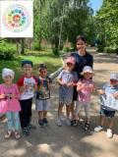
3 | В рамках Года родных языков и народного единства в республике Татарстан «Татарские орнаменты» / «Татар орнаментлары» | 63 | Цель: Знакомство детей с понятием «орнамент», понятием «татарский орнамент» , через воспитание познавательного интереса к изучению культуры татарского народа.  Максат: балаларны «орнамент» төшенчәсе, «Татар орнаменты» төшенчәсе белән таныштыру , татар халкының мәдәниятен өйрәнүгә кызыксыну тәрбияләү аша. | 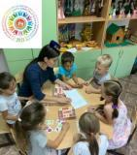
4 | В рамках Года родных языков и народного единства в республике Татарстан провели Мастер-класс "Русская матрёшка" | 75 | Матрёшка - не простая народная игрушка, она хранительница исконной русской культуры. Сегодня воспитанники средних групп познакомились с матрёшкой. Цель: познакомить детей с одним из видов народного декоративно-прикладного искусства.  Ул. гади генә халык уенчыгы түгел, ул. чын рус мәдәниятен саклаучы. Бүген тәрбияләнүчеләр матрешка белән таныштылар. Максаты: балаларны халык декоратив-гамәли сәнгатьнең бер төре белән таныштыру. | 